

Plan de calidad de proyecto

Revisiones
Versión | Fecha | Descripción | Responsable
1.0 | 08/10/2011 | Se inicia el documento. | NL

Índice
Plan de calidad de proyectoRevisiones 1
Índice 3
Plan de Calidad 4
Tecnología Organización de SQA 4
Organigrama de SQA 4
Capacitación 4
Auditorías del proceso 4
Checklist general para auditoría de proceso 5
Revisiones técnicas formales (RTF) 5
Implementación 6
Soporte 6
Informe 6
Supervisión 7

Plan de Calidad

Tecnología Organización de SQA
El aseguramiento de la calidad del software es una actividad de protección que se aplica a lo largo de todo el proceso. A continuación en el organigrama se mencionan los roles que cumplen los recursos de la organización enfocándonos en SQA.

Organigrama de SQA
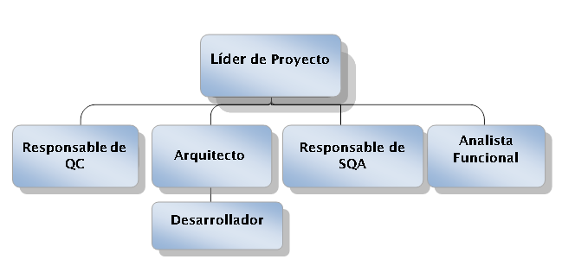

Capacitación
El líder se ocupará además de la transferencia de conocimientos necesaria para facilitar la aceptación, asimilación y adaptación de los usuarios finales a los nuevos procesos y al nuevo sistema integrado. Serán los encargados de desarrollar la estrategia de capacitación, definir la currícula de los cursos, desarrollar los manuales y materiales de capacitación a entregar y del dictado de los cursos.

Auditorías del proceso
La calidad de un producto está íntimamente ligada a la calidad del proceso que se utiliza para construirlo. La auditoría de cada proceso se lleva a cabo teniendo en cuenta este concepto.

En primer lugar se establecen verificaciones en el grado de apego a los procedimientos.

Además, se involucra a los recursos relacionados con el procedimiento independientemente de su nivel organizacional, incentivando el compromiso con la mejora continua desde cada individuo y su creatividad.

Partiendo desde el lado de los productos, si un proceso aprobado, verificado y cumplido genera productos deficientes, amerita una revisión de proceso.

Checklist general para auditoría de proceso
* Verificar los actores involucrados con el proceso y si sus roles reales se relacionan con las actividades que desempeñan.
* Verificar si los recursos están de acuerdo con la forma en la cual se lleva a cabo el
Proceso.
* Identificar los artefactos relacionados y verificar su relación con el proceso.
* Verificar que esté definido el objetivo del proceso.
* Solicitar sugerencias para la mejora del proceso por parte de los participantes.

Revisiones técnicas formales (RTF)
El objetivo de dicha técnica, es descubrir los errores en función de la lógica y la implementación de cualquier producto desarrollado. Para ello, es imprescindible verificar la correcta implementación de las especificaciones detalladas en el diseño técnico y que a su vez, se ajusten a los estándares establecidos.

Este es un proceso de revisión riguroso, cuyo objetivo es llegar a detectar lo antes posible, los defectos o desviaciones en los productos que se vayan generando a lo largo del desarrollo. Esta característica fuerza a que se adopte esta práctica únicamente para productos que corren un riesgo considerable, ya que esta medida se toma como un plan de contingencia para tratar al mismo.

Para su preparación, el responsable de SQA una vez que conoce los productos que se van a revisar formalmente, establece los grupos que van a llevar a cabo las revisiones. Se toma de referencia el siguiente checklist para llevar a cabo la tarea:

* Verificar la adecuada traducción del diseño técnico al código.
* Verificar errores de tipeo.
* Verificar el uso adecuado de las convenciones del lenguaje.
* Verificar el apego de los estándares de código fuente para el estilo del lenguaje y el uso correcto uso de los comentarios.
* Verificar la correcta declaración de variables con su tipo de datos y el uso de nombres descriptivos.
* Verificar el apropiado uso de las constantes físicas.

Contamos con platillas con los puntos anteriormente mencionados para registrar las revisiones técnicas formales realizadas en el proyecto

Casos de prueba
Una prueba es un proceso de ejecución de un programa, que tiene la clara intención, de encontrar la mayor cantidad de errores en el mismo.

Implementación
El sistema se instalará en horario no laborable para la empresa (sábado y domingo) para no interferir con la operatoria diaria de los recursos administrativos. Durante la instalación se dará de baja temporalmente el acceso a los sistemas existentes. Se buscará la limitación en las interrupciones al sitio web, indicando al visitante que la página está en mantenimiento cuando estas ocurran. Las fechas exactas deberán acordarse entre SOUL IT y Nicona SRL.

Soporte
En los 30 días siguientes a la instalación del sistema, Nicona SRL contará con un servicio de mantenimiento gratuito de la aplicación. El mismo estará destinado a resolver problemas de administración y configuración de la herramienta NiconaProyecto. El cliente podrá pedir este soporte, quien se presentará en su locación si es necesario, con un tiempo de respuesta de máximo 6 horas.

En los 60 días siguientes a la instalación del sistema, se atenderán consultas sobre el uso del mismo por vía telefónica o correo electrónico, de 10hs a 18hs.

Informe
Título del informe |  |  | Desde:
 |  |  | Hasta:
Proyecto: |  |  | Responsable del Proceso/Artefacto:
Proceso/Artefacto evaluado: |  |  | Responsable de revisión:
 |  |  | Líder de proyecto:
 |  |  | Destinatario:
Puntos evaluados
Conclusiones
Seguimiento
Tema | Conclusión |  |  | Responsable |  | Fecha de resolución

Supervisión
 | Apellido y nombre | Fecha | Firma
Preparó | Nicolás Llorente | 08/10/2011
Supervisó

